Государственное учреждение образования
«Бобровичская средняя школа»

Тема: «Я вырос здесь, и край мне этот дорог».

2020/2021 учебный год

Учитель начальных классов:
Титова Татьяна Ивановна
высшая категория

Тема: «Я вырос здесь, и край мне этот дорог».

2 класс

Цель: планируется, что к концу урока учащиеся, будут знать:
название своего поселка, « Моя малая родина –Бобровичи » , близлежащих городов,
смогут запомнить предприятия, расположенные на территории городка, смогут назвать достопримечательности городка и города Калинковичи,
смогут привести примеры профессиональной и общественной деятельности земляков, их вклад в развитие экономики, культуры, спорта и науки Беларуси
Задачи:
- способствовать осмыслению понятия «малая родина» и ее значение в жизни каждого человека;
- содействовать формированию у учащихся чувства гордости за достижения экономики, культуры, спорта и науки «малой родины» и Беларуси в целом; умение применить полученный опыт в жизни;
- создавать условия для воспитания гражданской ответственности, активной познавательной и творческой деятельности на основе примеров наших земляков; развивать воображение, память, находчивость.

Оборудование: карточка целеполагание, презентация «малой родины», пазлы «Родина - Бобровичи», фото предприятий своего городка, картинки названий городов, близлежащих станций, пословицы о Родине, книга или диск к книге «Подарок Президента» карточки для каждого с целями на языке учащихся, «светофорики», карточка «Кто что делает?» географическая карта Гомельская область, картинка «Паровозик с вагончиками», карточка «Нужна помощь», карандаши цветные, песни о Родине, о родном крае.
Предварительная работа: подготовить рассказ о профессии одного из родителей, их успехи, вклад в развитие экономики, спорта, культуры и достижения.

Ход мероприятия
1.Этап организационно-мотивационный
- Сегодня у нас важный день. Мы начинаем новый учебный год. Пусть он будет легким в учебе, позитивным в каждом дне, несет радость нам – как свет яркого и теплого солнышка. Я желаю вам здоровья, любить маму и папу, свой дом, гордиться своими дедушками и бабушками, брать пример трудолюбия родных и близких вам людей. В добрый путь!
- Ребята, приготовились к уроку. Улыбнулись друг другу.Пожелали успеха, удачи, активности .
2.Этап актуализации и расширения субъективного опыта учащихся
Ребята, давайте вспомним 1 сентября 2019 года, когда вы пришли первый раз в школу? Какую книгу вам подарили? (Подарок Президента)
- Как называется наша Родина?
- Покажите карту Беларуси в книге .
-В какой области мы родились? ( Откройте эту страничку области, найдите Гомельскую область.)
А в каком районном центре мы живем? Найдите на карте. (Калинковичи)
- Назовите место, где родились вы? ( городок Бобровичи)
-Есть это место на карте? (Нет)
- Кто знает почему? ( Это бывший военный городок, поэтому его нет на карте)
- Вот вам и первый секрет малой родины.
- Давайте оценим нашу работу с книгой Подарок Президента?
- Кто мы? Молодцы!
-Чтобы узнать, о чем мы поведем разговор далее, предлагаю вам сложить пазлы и прочитать их.
Работа в группах. 1группа слово Родина
2 группа Бобровичи

- Просигнализируете светофориком те, кто готов. Кому нужна помощь?
Слушаем ответы.
На доске открываются пазлы «Моя малая родина – Бобровичи»
-Как вы понимаете эти слова?(Это место, где мы родились. Наша «малая родина», любимый край. )
Учитель: Я вырос здесь, и край мне этот дорог -.- это и будет тема урока. (Песня Лученка, о родном крае 35 сек)
2.Этап совместного целеполагания
- Давайте совместно попробуем с помощью картинок поставим себе цели на урок.
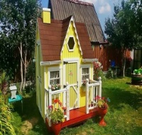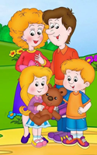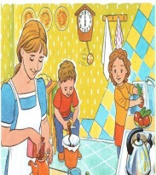

Цель на языке учащихся:
- сможем узнать новое;
- будем говорить о доме,о семье ( о родном крае)
- будем учиться трудолюбию;
- будем учиться рассуждать, подводить итоги.
-Раскажите друг другу в парах,что сегодня на уроке для вас будет важно узнать, чему научиться? (Повторение целей в парах)
- Ребята, знаете ли вы, что завершаются работы по введению в эксплуатацию электропоездов Жлобин - Калинковичи. И мы скоро с вами сможем быстро доехать до Жлобина, Гомеля, Калинкович.
- Вот и я предлагаю вам совершить путешествие на электропоезде.(музыка) (Вывешивается картинка современного электропоезда.) 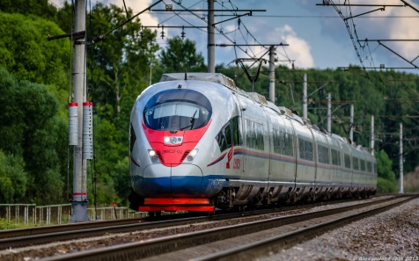
Задание 1 в парах.
Рассмотрите иллюстрации станций, выберите и назовите близлежащие остановки нашего поезда. ( Горочичи, Калинковичи, Светлогорск, Жлобин, Гомель, Минск)

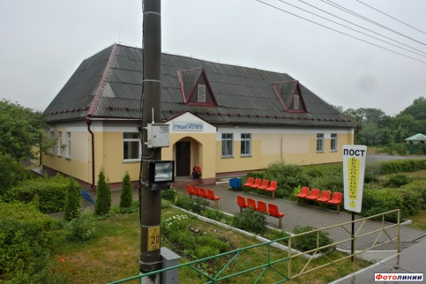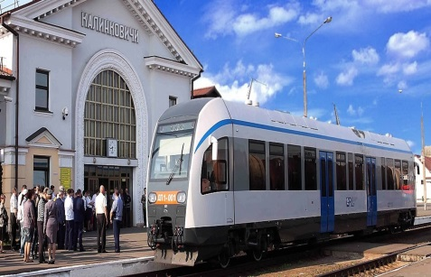

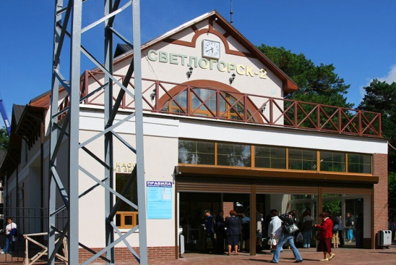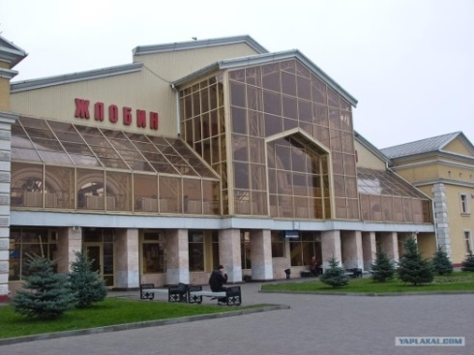

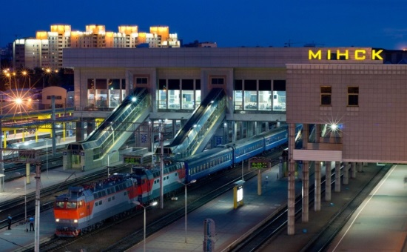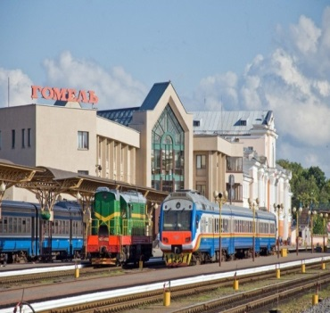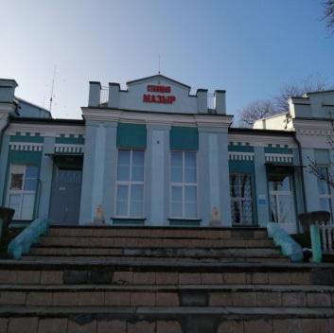

НаШтоБуЗу
- Узнаю по иллюстрации город.
- Смогу назвать город.
- Назову два, три города, где я путешествовал.
Обсуждение в парах.
-Просигнализируйте, кто готов с помощью светофорика.
-Кому нужна помощь?
Проверка ответов.
-Мы молодцы! Мы справились с заданием!
На доске образуется плакат с изображением станций близлежащих городов.
3. Этап приобретения новых знаний [Слайд 2 ]
- Кто ведет электропоезд? (машинист). В нашем классе есть родители, которые связаны с работой железной дороги. Давайте послушаем их.
Знакомство с профессией железнодорожника. Рассказ родителя Чуркина С.
-Что узнали нового? С кем познакомились?
4. Этап первичной проверки понимания изученного
-Мы с вами продолжим путешествие на элетропоезде.
-Давайте посмотрим, презентацию о предприятиях нашего городка. (2мин)
-Назовите предприятия нашего городка? Что они выпускают? Какие товары вы покупаете?
Я предлагаю, с помощью линий, соединить название профессии - работу которую выполняет человек.
.
Работа в группе. Учимся в группе договариваться, кто будет отвечать.
НаШтоБуЗу
1.Смогу правильно выбрать картинку, соединю стрелочкой профессию и что делает человек.
2.Обосную, докажу свой выбор.
3.Приведу 2-3 примера.

повар рисует
учитель строит
строитель варит
врач продает
портной учит
художник лечит
музыкант шьет
продавец играет

Обсуждение в парах. На доске карточка. Одна пара работает у доски.
-Просигнализируйте, кто готов с помощью светофорика.
Проверка ответов.
-Мы умнички! Мы справились с заданием!

-Давайте сейчас поговорим о известных людях, которые внесли вклад в развитие нашего города, района.
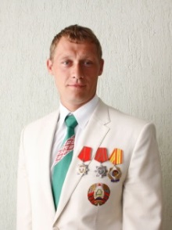

Учитель: Роман Иванович Петрушенко (белор. Раман Iванавіч Петрушэнка; род. 25 декабря 1980 года в г. Калинковичи, Гомельская область) — белорусский байдарочник,. Является чемпионом и бронзовым призёром Олимпийских игр 2008 года в Пекине, 7-кратным чемпионом мира, восьмикратным чемпионом Европы, многократным победителем и призёром этапов кубка мира по гребле на байдарках и каноэ.
Мы можем гордиться и учителем трудового обучения нашей школы, Савицким Виктором Николаевичем, который неоднократно готовил учащихся старших классов и его воспитанники занимали 1-ое место в республике.

- Ребята, рядом со школой есть памятное место, памятник воину- освободителю. Прошло 75 –лет как закончилась война. Мы должны помнить, гордиться своими земляками- белорусами и не забывать какой ценой досталась нам победа над немецкими захватчиками.
Физкультминутка.
А теперь вставайте в круг,
Слева друг и справа друг.
Здравствуй, солнце золотое!
Здравствуй, небо голубое!
Здравствуй, вольный ветерок!
Здравствуй, маленький цветок!
Мы живем в родном краю,
Любим Родину свою!
5. Этап применения знаний и способов действий
Продолжим путешествие дальше.
Работа с пословицами. Учимся в паре договариваться, кто будет отвечать.
- Соединить пословицы, объяснить смысл пословиц: [Слайд 4]

НаШтоБуЗу:
- Прочитаю выразительно пословицу.
- Смогу объяснить смысл.
- Смогу привести 2 примера.

Пословицы рассыпались

Родина - мать, чужая-мачеха.
Где кто родится, мать, умей за нее постоять.
Нет на свете ничего краше, что соловей без песни.
Человек без родины, там и пригодится.
Родная сторона - чем Родина наша.

-Мы справились с этим заданием, смогли объясним смысл пословиц?

6. Этап обобщения и систематизации знаний учащихся
- Я предлагаю вам, сесть вместе и подумать достигли ли мы цели нашего урока?
Прием «Неподнятая рука» «Случайный выбор»
- Что узнали нового о своей «малой родине» – Бобровичах?
- Какие города находятся рядом с нашей малой родиной?
- Какие предприятия функционируют и какую выпускают продукцию?
- Назовите известных людей нашего городка?
- Спасибо! Вы молодцы. Я предлагаю вам сделать свой рисунок о родном крае. Нарисуйте то, что вам ближе всего: дом, улицу, солнышко, небо, дерево, аиста, родителей, себя, поле с колосками, школу. Кому трудно, можно разукраской воспользоваться. ( 1-2 мин, музыкальное сопровождение ) Разместить 2-3 рисунка на доске, остальные встали и показали друг другу.

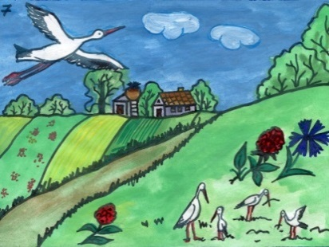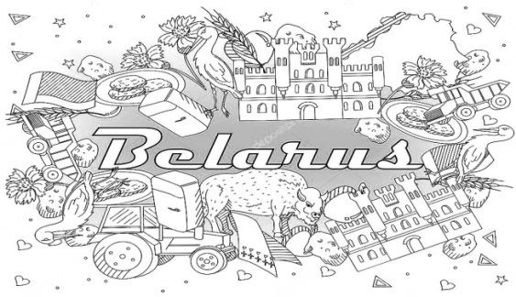

7.Итог урока. Рефлексивный прием « ПОПС»
Я считаю, что малая родина это…
Горжусь этим местом, потому что…
Я могу назвать известных мне людей, чей труд важен. Это…
Исходя из этого, я делаю вывод о том, что.
В это время в классе организовывается небольшое родительское собрание, которое проходит по такому плану:
- Школьный режим. Дневники. Расписание. Тетради.
- Питание детей. Документы на льгготное питание 3 чел Рудько Е., Костюкевич А., Шепетько А.
- Учебная нагрузка. Факультативы. Заявление.
- Группа продленного дня.
- Анкетирование родителей. АПИ. Место работы родителей. тел. моб., дом
- Школьные принадлежности.
- Школьная и спортивная форма.
- Раздаточный материал (как его подготовить).
- Справки о состоянии здоровья ребенка.
- Оплата учебников.
- Памятка родителям.

